АВТОМАТИЗАЦИЯ ЗВУКА [Р] СО СМЕШАРИКАМИ
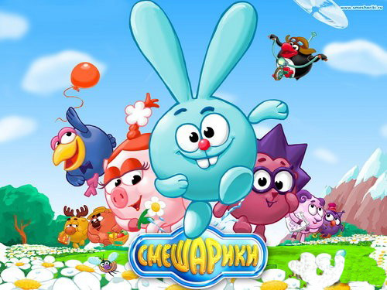
(сценарий занятия по обучению грамоте в старшей группе)
Цель:
- закрепление правильного произношения звука [Р] в слогах,
словах и словосочетаниях

Задачи:
- развивать фонематический слух
- упражнять в образовании относительных прилагательных;
- учить согласовывать числительные с существительными;
- упражнять в словоизменении;
- учить делить слова на слоги, определять местоположение звука в слове

Оборудование:

мультимедийная доска или ноутбук, индивидуальные зеркала, карточки с описанием артикуляционных упражнений, схема звука [Р], «звуковички», медальки для поощрения

Источник: мультимедийная презентация https://ppt-online.org/102728
Ход занятия.
1. Организационный момент.
-Здравствуйте, ребята! Я рада встрече с вами. Надеюсь, сегодня вы меня порадуете.
2.Артикуляционная гимнастика со Смешариками.
-Для начала выполним гимнастику для язычка (дети выполняют упражнения перед зеркалом): «Гармошка», «Трубочка», «Санки», «Чашечка», «Маляр», «Барабан», «Лопатка», «Грибок» (показываю карточки с описанием артикуляционных упражнений).
3. Изолированный звук.
-Чтобы отчетливо услышать звук [Р], мы поработаем как мотор у машины (дети произносят звук).
4. Характеристика звука.
-Расскажите о звуке [Р], какой он:
- гласный или согласный?
- твердый или мягкий?
- звонкий или глухой? (ответы детей, опираясь на ранее изученные правила)
5. Автоматизация звука в слогах.
Чистоговорки:
Ар-ар-ар, мы купили самовар
Ор-ор-ор, вырос в поле мухомор
Ир-ир-ир, Рома любит пить кефир
Ра-ра-ра, играет детвора
Ро-ро-ро, старое ведро
Ру-ру-ру, вафли я беру
Ры-ры-ры, полетели комары
6. Автоматизация звука в словах.
Игра «Доскажи словечко»:
«Как бы мне пошла корона!» - важно каркает …(ворона).
Кто имеет один рог? Отгадайте - …(носорог).
Захотела кошка спать, вот и лезет на ...(кровать).
Научись держать в порядке свои книжки и ...(тетрадки).

7.Сегодня вас, ребята, ждет сюрприз: мы будем учиться правильно произносить звук [Р] и побываем в гостях у Смешариков (вниманию детей предлагается мультимедийная демонстрация).
- Нюша делает дома уборку. Помоги ей навести порядок. Ищи картинки (перечисленные внизу), называй и щелкай по ним. Четко произноси звук [Р].

- Нюша решила украсить свой дом гирляндой с флажками. Выбери флажки с картинками на звук [Р]. Называй картинки и щелкай мышкой по тем, в названии которых слышится звук [Р].

- Лосяш смотрит в подзорную трубу. Щелкай по кругу и называй, что он увидел. Четко произноси звук [Р].

- Копатыч готовит соки для друзей.
Какой сок из арбуза? –…(арбузный).
Из моркови? – …(морковный),
из смородины? – …(смородиновый) и т. д.
Щелкай по картинке и называй сок. Четко произноси звук [Р].

- Бараш сочиняет стихотворение. Помоги ему подобрать рифмы к картинкам в рамках. Называй и щелкай по картинкам в середине. Четко произноси звук [Р].

- Карыч отправился на рыбалку. Посчитай, сколько рыбок он поймал. Щелкай по рыбкам и произноси: «Одна рыбка, две рыбки, три рыбки …»

- Крош рисует красками. Какие рисунки он нарисовал на каждом листке? Называй картинку, определяй место звука [Р] в слове и щелкай по картинке. Четко произноси звук [Р].

- Совунья приготовила для смешариков угощение: пирог, торт, горох, сыр, баранку, грушу. Определи в названии какого угощения один слог, два слога, три слога. Называй и щелкай по картинке («пирог», в слове «пирог» 2 слога и т. д.). Четко произноси звук [Р].
8. Итог занятия.
-Ребята, вам понравилось наше занятие? Какое задание вам было очень интересно выполнять? Какое из заданий вам показалось наиболее сложным? (оцениваю работу детей, дарю медальки с изображением смешариков).

